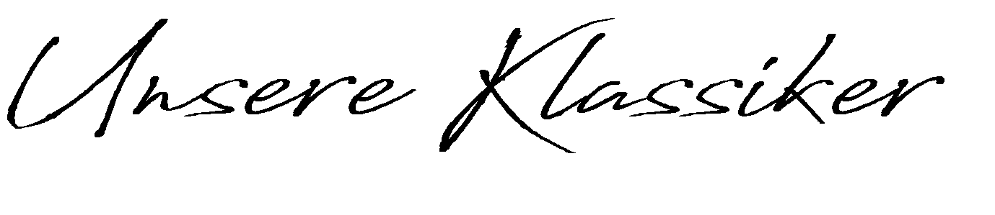

Klassisches Beef Tartar
/ schwarze Knoblauchmayo / Brotchips
16

Klare Rindsuppe mit Frittaten 6
Grießnockerl 6

Wiener Schnitzel
von der Schweinskarreerose mit Petersilerdäpfel
und Preiselbeeren
16

Klassisches Rindsgulasch mit
Serviettenknödel
19

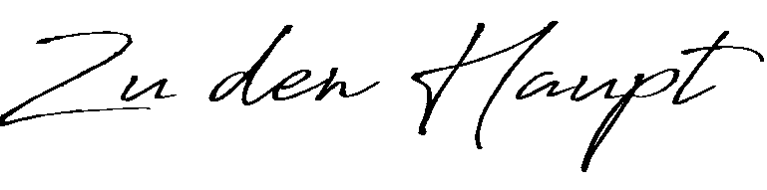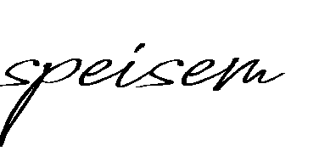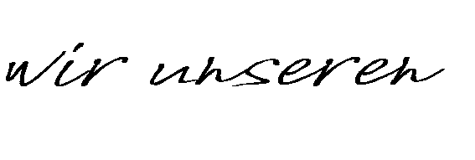

Knackigen Blattsalat mit
Hausdressing

klein 5
groß 7

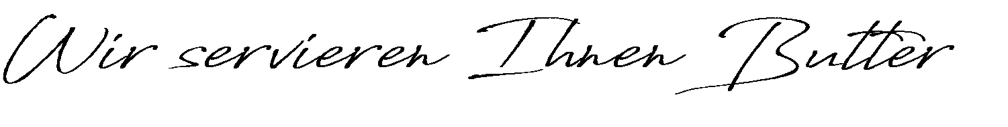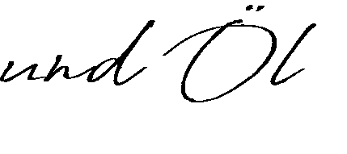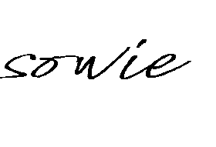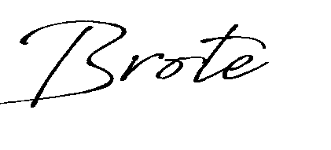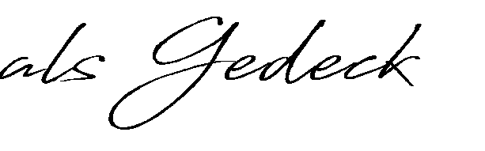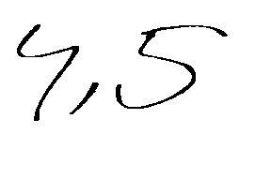

Klassisches Beef Tartar
/ schwarze Knoblauchmayo / Brotchips
16

Klare Rindsuppe mit Frittaten 6
Grießnockerl 6

Wiener Schnitzel
von der Schweinskarreerose mit Petersilerdäpfel
und Preiselbeeren
16

Klassisches Rindsgulasch mit
Serviettenknödel
19

Knackigen Blattsalat mit
Hausdressing

klein 5
groß 7

